МИНИСТЕРСТВО ОБРАЗОВАНИЯ РЕСПУБЛИКИ БЕЛАРУСЬ

БЕЛОРУССКИЙ НАЦИОНАЛЬНЫЙ ТЕХНИЧЕСКИЙ УНИВЕРСИТЕТ

Факультет информационных технологий и робототехники

Кафедра программного обеспечения информационных систем и технологий

Отчет по лабораторной работе №3

по дисциплине: «Распределенная и параллельная обработка данных»

Выполнил: | студент группы 10702423 Дмитриев А.А.
Принял: | Давыденко Н.В.

Минск 2026
Лабораторная работа №3. Программная реализация и экспериментальное исследование стратегии спискового планирования синхронных вычислений

Цель работы
- Изучить стратегию спискового планирования LS (List Scheduling)
- Написать программу, которая строит синхронный план при ограниченном числе процессоров
- Исследовать, как время плана зависит от числа доступных процессоров и от правила выбора операций

Задание на лабораторную работу
- Изучить задачу планирования параллельных вычислений
- Изучить стратегию спискового планирования – List Scheduling
- Разработать архитектуру программы
- Разработать структуры данных для представления операций, графа непосредственного предшествования операций, последовательно-параллельного плана, списка
- Программно реализовать алгоритм и отладить программу
- Провести вычислительный эксперимент на конкретных исходных данных

Ход выполнения
1. Идея спискового планирования
В лабораторной работе 2 алгоритм ASAP строил самый короткий план, но не ограничивал число процессоров. На практике оборудование всегда ограничено: например, есть только один сумматор и два умножителя. Списковое планирование решает обратную задачу – строит план как можно короче при заданном числе процессоров p_i каждого типа.
Алгоритм хранит список List операций, готовых к выполнению (все их предшественники уже спланированы). Список состоит из двух частей: в первой – операции, которые были готовы раньше, но не поместились на прошлый шаг; во второй – операции, которые стали готовы только что. На каждом шаге:
1. Из списка выбираются операции на текущий шаг – не больше p_i операций каждого типа.
2. Если готовых операций какого-то типа больше, чем процессоров, между ними возникает конкуренция. Побеждает операция с большим приоритетом. В программе приоритет – длина самого длинного пути от операции до конца графа: операции на критическом пути задерживать опаснее всего, так как от них зависит время всего плана. При равном приоритете берётся операция с меньшим номером.
3. Не выбранные операции переходят в первую часть списка и ждут следующего шага.
4. Во вторую часть списка добавляются операции, у которых все предшественники теперь спланированы.
5. Когда обе части списка пусты, все операции спланированы и алгоритм завершается.
2. Архитектура программы и структуры данных
Программа использует тот же модуль opgraph.py, что и в лабораторной работе 2 (класс графа, проверка и рисование планов). Новый код находится в main.py:
- list_scheduling(g, limits, priority) – алгоритм LS. Возвращает план и историю состояний списка List после каждого шага, чтобы её можно было напечатать и нарисовать как в пособии
- asap(g) – для сравнения с планом без ограничений
- run_example() – разбор одного графа: план, состояние списка, проверка, рисунки
- pareto() и priority_experiment() – вычислительные эксперименты
Структуры данных: ограничения limits – словарь «тип → число процессоров»; приоритеты priority – словарь «операция → длина пути до конца графа» (считается методом path_to_end() обходом графа с конца); список List – два списка part1 и part2 (первая и вторая части); план – список шагов, как и в лабораторной работе 2. Программа запускается командой «python main.py», свой граф и ограничения можно задать так: «python main.py data/my.json --p + 1 * 2».
3. Отладка и проверка на примере из пособия
Каждый план проверяется функцией check_plan(): все операции спланированы, порядок операций не нарушен и ни на одном шаге не занято больше процессоров, чем разрешено. Для проверки алгоритма взят пример 2.4 из пособия: граф из 8 операций и по одному процессору каждого типа (p+ = 1, p* = 1). Приоритеты операций (длина пути до конца графа): 1 и 3 – 4, операции 2, 4, 6 – 3, операции 5 и 7 – 2, операция 8 – 1.
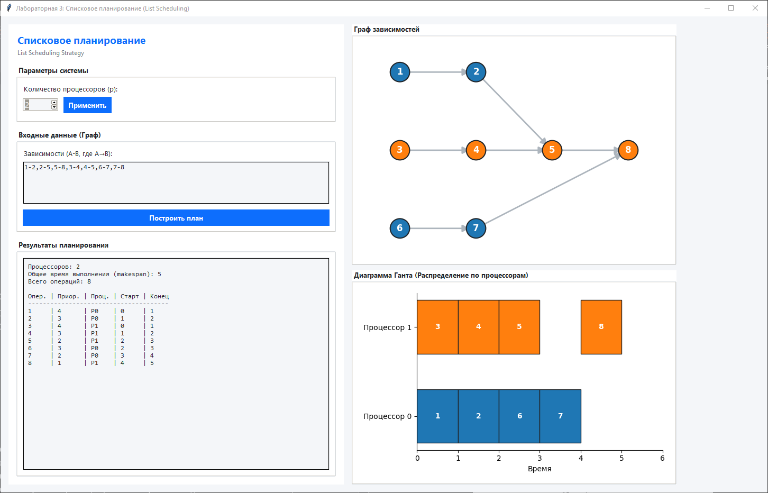
Рис. 1 – план LS для графа из пособия при p+ = 1, p* = 1
План на рис. 1 совпадает с рис. 2.5 пособия. Сначала в списке три готовые операции 1, 3, 6 – все типа «+», а сумматор один. Выбирается операция 1 (она на критическом пути и имеет меньший номер, чем 3), операции 3 и 6 переходят в первую часть списка. На шаг 2 ставятся операции 2 и 3 разных типов, на шаг 3 – 4 и 6, на шаг 4 – 5 и 7, на шаг 5 – 8.
Таблица 1 – Сравнение LS и ASAP для графа из пособия
План | Шагов | Время плана | Процессоров
ASAP (без ограничений) | 4 | 8 | 6
LS (p+ = 1, p* = 1) | 5 | 10 | 2

Всего на один шаг длиннее, но в три раза меньше оборудования – так же, как в пособии.

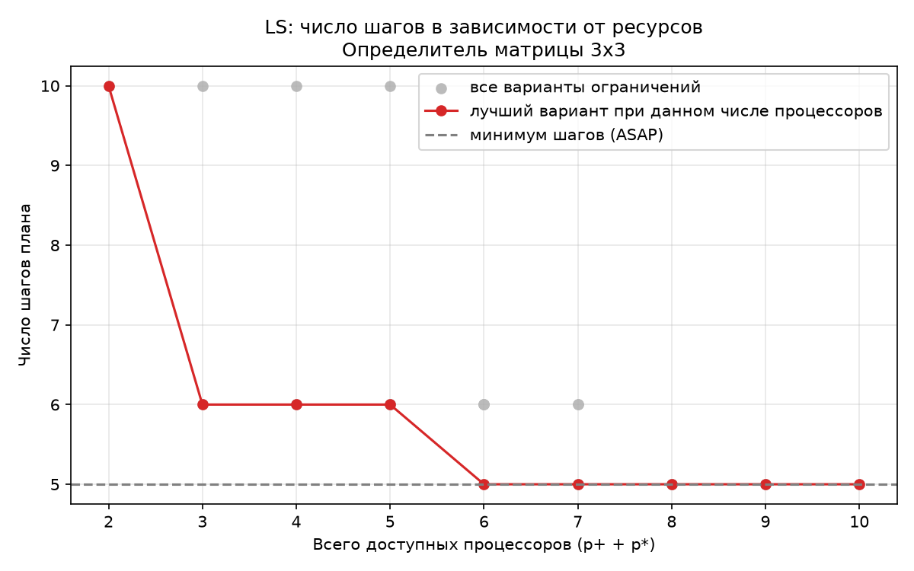
Рис. 4 – число шагов плана LS в зависимости от числа процессоров
Из таблицы и рис. 4 видно, что узкое место – умножители: при одном умножителе все 9 умножений идут друг за другом, и план занимает 10 шагов при любом числе сумматоров. Второй умножитель сразу сокращает план до 6 шагов. Минимум 5 шагов (как у ASAP) достигается уже при двух сумматорах и четырёх умножителях – 6 процессоров вместо 9. Добавлять процессоры сверх этого бесполезно. Красная линия на рисунке – это граница «лучших» вариантов: для каждого числа процессоров самый короткий план.
5. Эксперимент: влияние правила выбора операций
Чтобы понять, насколько важен приоритет по критическому пути, программа построила планы для 30 случайных графов по 40 операций двумя способами: с приоритетом по критическому пути и со случайным выбором среди конкурирующих операций (таблица 3).
Таблица 3 – Среднее число шагов на случайных графах (40 операций)
p+ = p* | ASAP (без ограничений) | LS, критический путь | LS, случайный выбор
1 | 6,0 | 23,10 | 24,93
2 | 6,0 | 12,23 | 13,30
3 | 6,0 | 9,20 | 9,63
4 | 6,0 | 7,60 | 8,00
5 | 6,0 | 6,70 | 7,00
6 | 6,0 | 6,30 | 6,43

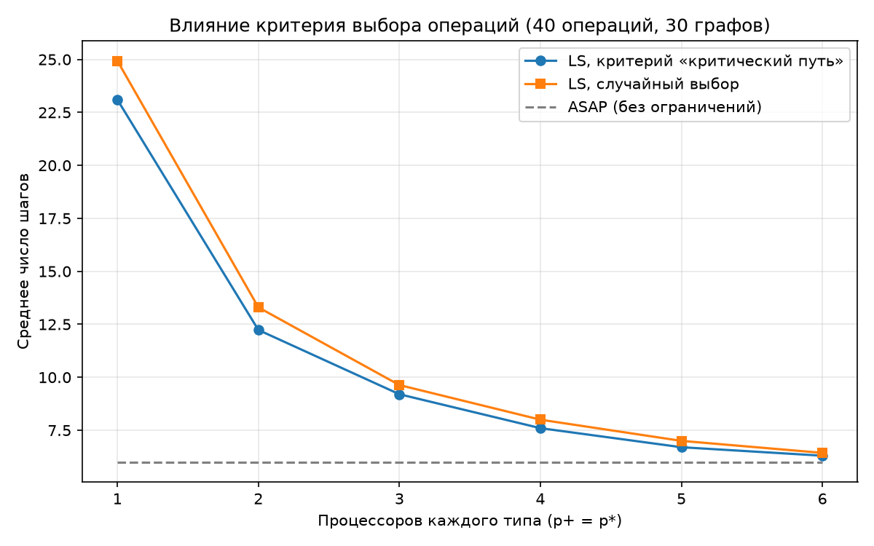
Рис. 5 – влияние критерия выбора операций на длину плана
Приоритет по критическому пути всегда даёт более короткие планы: при двух процессорах каждого типа в среднем на 1,1 шага (8 %) короче. Чем меньше процессоров, тем чаще операции конкурируют и тем важнее правильный выбор. При 6 процессорах каждого типа план LS почти не отличается от ASAP – ограничения перестают мешать.

Выводы
В ходе лабораторной работы изучена и реализована на Python стратегия спискового планирования LS. Программа хранит список готовых операций из двух частей, выбирает операции по приоритету критического пути и проверяет каждый построенный план. На примере из пособия получен тот же план из 5 шагов на двух процессорах, что и в пособии. Эксперименты показали, что LS позволяет сильно сократить оборудование ценой небольшого роста времени (для определителя: 3 процессора и 12 единиц времени вместо 9 процессоров и 10 единиц), что узкое место плана определяется самым «дефицитным» типом процессоров и что приоритет по критическому пути даёт более короткие планы, чем случайный выбор.

Листинг
Модуль opgraph.py не изменился по сравнению с лабораторной работой 2 (его листинг приведён в отчёте №2). Файлы с исходными данными также взяты из лабораторной работы 2.
main.py:
import tkinter as tk
from tkinter import ttk, messagebox
import networkx as nx
import matplotlib
matplotlib.use("TkAgg")
from matplotlib.figure import Figure
from matplotlib.backends.backend_tkagg import FigureCanvasTkAgg, NavigationToolbar2Tk
import numpy as np

# ---------- Светлая цветовая схема ----------
BG_MAIN = "#f4f6f9"
BG_PANEL = "#ffffff"
FG_MAIN = "#212529"
FG_MUTED = "#6c757d"
ACCENT = "#0d6efd"
BORDER = "#dee2e6"
GRAPH_BG = "#ffffff"

class ListSchedulingApp:
def __init__(self, root):
self.root = root
root.title("Лабораторная 3: Списковое планирование (List Scheduling)")
self._center(1450, 900)
root.minsize(1100, 700)
root.configure(bg=BG_MAIN)

self.G = nx.DiGraph()
self.default_edges = "1-4, 1-5, 2-5, 2-6, 3-6, 4-7, 5-8, 6-8, 7-9, 8-9"

self.processors = tk.IntVar(value=2)

self._build_style()
self._build_ui()
self.update_schedule()

def _center(self, w, h):
x = (self.root.winfo_screenwidth() - w) // 2
y = (self.root.winfo_screenheight() - h) // 2
self.root.geometry(f"{w}x{h}+{x}+{y}")

def _build_style(self):
s = ttk.Style()
try:
s.theme_use("clam")
except tk.TclError:
pass

s.configure(".", background=BG_PANEL, foreground=FG_MAIN, fieldbackground=BG_MAIN)
s.configure("TFrame", background=BG_PANEL)
s.configure("Main.TFrame", background=BG_MAIN)
s.configure("TLabel", background=BG_PANEL, foreground=FG_MAIN, font=("Segoe UI", 10))
s.configure("Title.TLabel", font=("Segoe UI", 14, "bold"), foreground=ACCENT)
s.configure("Sub.TLabel", font=("Segoe UI", 9), foreground=FG_MUTED)

s.configure("TButton", font=("Segoe UI", 10, "bold"), background=ACCENT, foreground="white", borderwidth=0, padding=6)
s.map("TButton", background=[("active", "#0b5ed7")])

s.configure("Treeview", background=BG_PANEL, foreground=FG_MAIN, fieldbackground=BG_PANEL, rowheight=28, font=("Segoe UI", 10))
s.configure("Treeview.Heading", font=("Segoe UI", 10, "bold"), background=BG_MAIN, foreground=FG_MAIN, padding=4)

s.configure("TLabelframe", background=BG_PANEL, foreground=FG_MAIN, bordercolor=BORDER)
s.configure("TLabelframe.Label", background=BG_PANEL, foreground=FG_MAIN, font=("Segoe UI", 10, "bold"))

def _build_ui(self):
main = ttk.Frame(self.root, padding=15, style="Main.TFrame")
main.pack(fill="both", expand=True)
main.columnconfigure(0, weight=0, minsize=380)
main.columnconfigure(1, weight=1)
main.rowconfigure(0, weight=1)

left = ttk.Frame(main, padding=15)
left.grid(row=0, column=0, sticky="nsew", padx=(0, 15))

right = ttk.Frame(main, style="Main.TFrame")
right.grid(row=0, column=1, sticky="nsew")
right.rowconfigure(0, weight=1) # Граф
right.rowconfigure(1, weight=1) # Диаграмма Ганта

self._build_controls(left)

# Правая часть: Граф сверху
graph_frame = ttk.LabelFrame(right, text=" Граф зависимостей ", padding=5)
graph_frame.grid(row=0, column=0, sticky="nsew", pady=(0, 10))
self._build_graph_area(graph_frame)

# Правая часть: Диаграмма Ганта снизу
gantt_frame = ttk.LabelFrame(right, text=" Диаграмма Ганта (Распределение по процессорам) ", padding=5)
gantt_frame.grid(row=1, column=0, sticky="nsew")
self._build_gantt_area(gantt_frame)

def _build_controls(self, parent):
ttk.Label(parent, text="Списковое планирование", style="Title.TLabel").pack(anchor="w")
ttk.Label(parent, text="List Scheduling Strategy", style="Sub.TLabel").pack(anchor="w", pady=(0, 10))

# Настройки
cfg_frame = ttk.LabelFrame(parent, text=" Параметры системы ", padding=10)
cfg_frame.pack(fill="x", pady=5)

ttk.Label(cfg_frame, text="Количество процессоров (p):").pack(anchor="w")
proc_frame = ttk.Frame(cfg_frame)
proc_frame.pack(fill="x", pady=5)

spin = ttk.Spinbox(proc_frame, from_=1, to=8, textvariable=self.processors, width=5, font=("Segoe UI", 11))
spin.pack(side="left")
spin.bind("<Return>", lambda e: self.update_schedule())
spin.bind("<<Increment>>", lambda e: self.update_schedule())
spin.bind("<<Decrement>>", lambda e: self.update_schedule())

ttk.Button(proc_frame, text="Применить", command=self.update_schedule).pack(side="left", padx=10)

# Ввод графа
input_frame = ttk.LabelFrame(parent, text=" Входные данные (Граф) ", padding=10)
input_frame.pack(fill="x", pady=10)

ttk.Label(input_frame, text="Зависимости (A-B, где A→B):").pack(anchor="w", pady=(0, 5))
self.edges_entry = tk.Text(input_frame, height=5, width=30, font=("Consolas", 10),
bg=BG_MAIN, fg=FG_MAIN, relief="solid", bd=1,
highlightthickness=1, highlightbackground=BORDER)
self.edges_entry.pack(fill="x")
self.edges_entry.insert("1.0", self.default_edges)

self.context_menu = tk.Menu(self.edges_entry, tearoff=0)
self.context_menu.add_command(label="Вставить", command=lambda: self.edges_entry.event_generate("<<Paste>>"))
self.context_menu.add_command(label="Очистить", command=lambda: self.edges_entry.delete("1.0", "end"))

def show_ctx(event):
self.context_menu.post(event.x_root, event.y_root)
self.edges_entry.bind("<Button-3>", show_ctx)

btn_frame = ttk.Frame(input_frame)
btn_frame.pack(fill="x", pady=(10, 0))
ttk.Button(btn_frame, text="Построить план", command=self.update_schedule).pack(side="left", fill="x", expand=True)

# Анализ
info_frame = ttk.LabelFrame(parent, text=" Результаты планирования ", padding=10)
info_frame.pack(fill="both", expand=True, pady=(5, 0))

self.info_text = tk.Text(info_frame, height=10, bg=BG_MAIN, fg=FG_MAIN, bd=1,
relief="solid", font=("Consolas", 9), wrap="word",
padx=8, pady=8, highlightthickness=1, highlightbackground=BORDER)
self.info_text.pack(fill="both", expand=True)
self.info_text.configure(state="disabled")

def _build_graph_area(self, parent):
self.fig_graph = Figure(figsize=(6, 3), dpi=100, facecolor=GRAPH_BG)
self.ax_graph = self.fig_graph.add_subplot(111)
self.ax_graph.set_facecolor(GRAPH_BG)

self.canvas_graph = FigureCanvasTkAgg(self.fig_graph, master=parent)
self.canvas_graph.get_tk_widget().pack(fill="both", expand=True)

def _build_gantt_area(self, parent):
self.fig_gantt = Figure(figsize=(6, 2.5), dpi=100, facecolor=GRAPH_BG)
self.ax_gantt = self.fig_gantt.add_subplot(111)
self.ax_gantt.set_facecolor(GRAPH_BG)

self.canvas_gantt = FigureCanvasTkAgg(self.fig_gantt, master=parent)
self.canvas_gantt.get_tk_widget().pack(fill="both", expand=True)

def parse_edges(self):
text = self.edges_entry.get("1.0", "end-1c")
text = text.replace("\n", ",").replace(" ", "")
edges = []
for pair in text.split(","):
if not pair: continue
try:
u, v = pair.split("-")
edges.append((u.strip(), v.strip()))
except ValueError:
pass
return edges

def update_schedule(self):
self.G.clear()
edges = self.parse_edges()
if not edges: return

self.G.add_edges_from(edges)
if not nx.is_directed_acyclic_graph(self.G):
return

p = self.processors.get()

# 1. Вычисление приоритетов (Bottom Level - критический путь до конца)
# Вес каждой операции = 1
priorities = {}
for node in reversed(list(nx.topological_sort(self.G))):
succs = list(self.G.successors(node))
if not succs:
priorities[node] = 1
else:
priorities[node] = 1 + max(priorities[s] for s in succs)

# 2. Симуляция List Scheduling
# processor_free_time: когда освободится каждый процессор
proc_free_time = [0] * p
# assigned_proc: какой процессор выполняет задачу
assigned_proc = {}
# start_time: время старта задачи
start_time = {}
# end_time: время завершения задачи
end_time = {}
# scheduled_tasks: множество выполненных/запланированных задач
scheduled_tasks = set()

# Пока не запланированы все задачи
while len(scheduled_tasks) < len(self.G.nodes()):
# Находим готовые задачи (все предшественники уже запланированы)
ready_tasks = []
for node in self.G.nodes():
if node in scheduled_tasks: continue
preds = list(self.G.predecessors(node))
if all(pr in scheduled_tasks for pr in preds):
ready_tasks.append(node)

if not ready_tasks:
break # Ошибка в графе (цикл), но мы уже проверили, что его нет

# Сортируем готовые задачи по убыванию приоритета (и по ID для стабильности)
ready_tasks.sort(key=lambda x: (-priorities[x], str(x)))

# Находим самый ранний момент, когда освободится хотя бы один процессор
min_free = min(proc_free_time)

# Пытаемся назначить задачи на свободные процессоры
for i in range(p):
if proc_free_time[i] <= min_free: # Процессор свободен в этот момент
if not ready_tasks: break # Все задачи распределены

# Берем самую приоритетную задачу
task = ready_tasks.pop(0)

# Время старта = максимум из (когда освободился процессор) и (когда закончились предшественники)
preds = list(self.G.predecessors(task))
dep_time = max([end_time[pr] for pr in preds]) if preds else 0

st = max(proc_free_time[i], dep_time)
et = st + 1 # Время выполнения = 1

proc_free_time[i] = et
assigned_proc[task] = i
start_time[task] = st
end_time[task] = et
scheduled_tasks.add(task)

# 3. Отрисовка
self.draw_graph(assigned_proc, p)
self.draw_gantt(assigned_proc, start_time, end_time, p)
self.update_info(priorities, start_time, end_time, assigned_proc, p)

def draw_graph(self, assigned_proc, p):
self.ax_graph.clear()

# Позиционирование (слоями)
levels = {}
for node in nx.topological_sort(self.G):
preds = list(self.G.predecessors(node))
levels[node] = max([levels[pr] for pr in preds]) + 1 if preds else 0

pos = {}
nodes_by_level = {}
for node, lvl in levels.items():
nodes_by_level.setdefault(lvl, []).append(node)

for lvl, nodes in nodes_by_level.items():
try: nodes.sort(key=lambda x: int(x) if str(x).isdigit() else str(x))
except: nodes.sort()
count = len(nodes)
for i, node in enumerate(nodes):
pos[node] = (lvl, (i - (count - 1) / 2.0) * -1.5)

# Отрисовка графа (цвет = процессор)
cmap = matplotlib.colormaps["tab10"]
colors = [cmap(assigned_proc[n] % 10) for n in self.G.nodes()]

nx.draw_networkx_edges(self.G, pos, ax=self.ax_graph, edge_color="#adb5bd", width=2, arrowsize=20)
nx.draw_networkx_nodes(self.G, pos, ax=self.ax_graph, node_size=700, node_color=colors, edgecolors="#212529", linewidths=1.5)
nx.draw_networkx_labels(self.G, pos, ax=self.ax_graph, font_size=12, font_color="white", font_weight="bold")

self.ax_graph.set_axis_off()
self.ax_graph.margins(0.1)
self.fig_graph.tight_layout()
self.canvas_graph.draw_idle()

def draw_gantt(self, assigned_proc, start_time, end_time, p):
self.ax_gantt.clear()

cmap = matplotlib.colormaps["tab10"]

for task, proc in assigned_proc.items():
st = start_time[task]
dur = end_time[task] - st
# Рисуем прямоугольник: (x_start, y_start), width, height
color = cmap(proc % 10)
self.ax_gantt.barh(proc, dur, left=st, height=0.6, color=color, edgecolor="#212529", linewidth=1)
# Текст внутри прямоугольника
self.ax_gantt.text(st + dur/2, proc, str(task), ha="center", va="center", color="white", fontweight="bold")

self.ax_gantt.set_yticks(range(p))
self.ax_gantt.set_yticklabels([f"Процессор {i}" for i in range(p)])
self.ax_gantt.set_xlabel("Время")

# Красивые границы
self.ax_gantt.spines['top'].set_visible(False)
self.ax_gantt.spines['right'].set_visible(False)

max_time = max(end_time.values()) if end_time else 1
self.ax_gantt.set_xlim(0, max_time + 1)
self.ax_gantt.set_xticks(range(max_time + 2))

self.fig_gantt.tight_layout()
self.canvas_gantt.draw_idle()

def update_info(self, priorities, start_time, end_time, assigned_proc, p):
total_time = max(end_time.values()) if end_time else 0

info = f"Процессоров: {p}\n"
info += f"Общее время выполнения (makespan): {total_time}\n"
info += f"Всего операций: {len(self.G.nodes())}\n\n"

info += f"{'Опер.':<5} | {'Приор.':<6} | {'Проц.':<5} | {'Старт':<5} | {'Конец':<5}\n"
info += "-" * 38 + "\n"

try:
sorted_nodes = sorted(self.G.nodes(), key=lambda x: int(x) if str(x).isdigit() else str(x))
except:
sorted_nodes = sorted(self.G.nodes())

for node in sorted_nodes:
info += f"{str(node):<5} | {priorities[node]:<6} | P{assigned_proc[node]:<4} | {start_time[node]:<5} | {end_time[node]:<5}\n"

self.info_text.configure(state="normal")
self.info_text.delete("1.0", "end")
self.info_text.insert("1.0", info)
self.info_text.configure(state="disabled")

if __name__ == "__main__":
root = tk.Tk()
app = ListSchedulingApp(root)
root.mainloop()

